Vicenza, 11 febbraio 2013 CIRCOLARE N.1472
Responsabili: Giaretta A./Verdi G./Battaglion F.
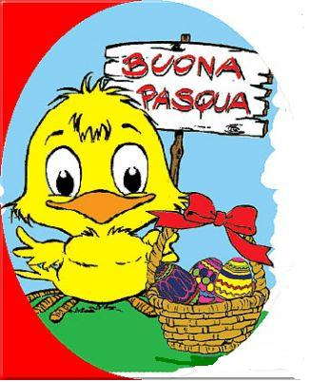
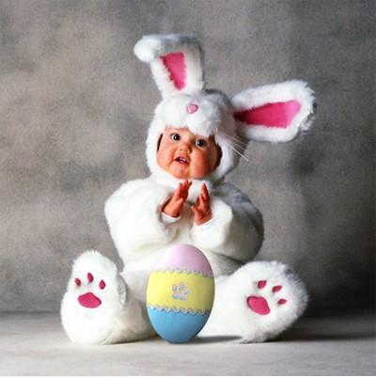

Offerte di
PASQUA

Quest’anno Pasqua arriva molto presto (Pasqua bassa) e, anche se le festività natalizie sono passate da poco, desideriamo proporVI qualcosa di NUOVO con una selezione di prodotti tipici per la tavola delle Vostre feste.
Si informa che il costo di ogni prodotto proposto, per una migliore trasparenza, si compone dal costo dovuto al fornitore comprensivo di I.V.A e trasporto e dalla quota che viene devoluta in beneficenza . L’importo destinato in beneficenza con i prodotti di Natale è stato devoluto alle seguenti organizzazioni umanitarie: Prato (Giorgio la Pira Onlus) - Treviso Oamasor Rwanda) - Udine (Casa Famiglia Scrosoppi) - CE.SVI.TE.M. Sostegno Becas - CE.SVI.TE.M. Adozione Pininos - S.O.S. Bambini invisibili - Smuovilavita Onlus - Amiciad Onlus – Caritas - Veneto Tanzania Onlus

Gli ordini vanno segnati nel “Modello Riepilogativo” allegato alla circolare ed inoltrati con la massima urgenza anche via fax alla segreteria del Circolo Dipendenti. Dal sito www.popolarevicenza.it/circolo e dall’icona del “Uovo di Pasqua” scaricate la circolare ed il modulo d’ordine che invierete all’indirizzo di posta appositamente creato offertepasqua@popvi.it .

ORDINATIVI DA INOLTRARE ENTRO IL 25 FEBBRAIO - - CONSEGNE PRIMA DI PASQUA.

CIRCOLO DIPENDENTI BPVI
N. B. ATTENZIONE:le consegne avverranno a Vicenza nei locali adiacenti il Centro Stampa (Via Europa) e se necessario presso le Sezioni di Treviso, Udine e Prato. Date, luoghi ed orari di consegna verranno successivamente comunicati via email.


Desideriamo riproporVi le COLOMBE SICILIANE e LE CREME DA SPALMARE che da diversi anni stanno riscontrando l’apprezzamento di moltissimi soci, con i sapori tipici dei prodotti del Mediterraneo. Sono deliziosissime e, grazie all’elegante confezione molto originale, ben si prestano ad essere utilizzate come idea regalo.
Offrite ai vostri ospiti questi sani e genuini prodotti e riceverete i complimenti:
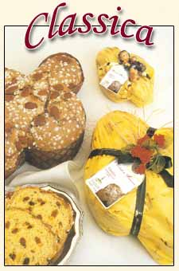
Caratteristiche: Classica: mandorle e canditi.
Ingredienti: Farina di frumento tipo 00, farina manitoba, mandorle siciliane, lievito naturale, zucchero invertito, burro anidro 99,8%, tuorlo d’uovo, albume d’uovo, burro di cacao, uvetta, cedro, aromi naturali, glassa, granella di zucchero, vaniglia, acqua, miele, spumante.

Prezzo : € 8,80 + 0,70 beneficenza= € 9,50

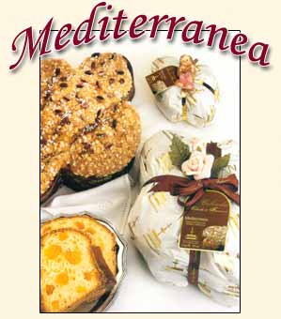
Caratteristiche: Mediterranea: Fantasia di pistacchi, ananas e albicocca.
Ingredienti: Farina di frumento tipo 00, farina manitoba, zucchero, burro anidro 99,8%, tuorlo d’uovo, acqua, lievito naturale, pasta di pistacchio verde, latte, destrosio, aromi naturali, pistacchi, miele, mandorle, vaniglia, burro di cacao, ananas e albicocche candite, spumante.
Prezzo : € 10,20 + 0,80 beneficenza= € 11,00

- Confezioni di creme da spalmare:
ORO VERDE
- Crema di pistacchi di Bronte gr. 180 € 4,40 +0,20 beneficenza = € 4,60
ORO NERO
- Crema di caffè gr. 180 € 3,800+0,400 beneficenza = € 4,20
ORO BIANCO
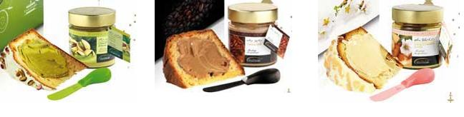
- Crema di mandorle D’avola gr. 180 € 3,800 +0,400 beneficenza = € 4,20

N.B.: Le ordinazioni vanno riportate nel “Modello Riepilogativo”.



Per il 6° anno consecutivo proponiamo questo prodotto che molti di Voi hanno apprezzato e gustato!!!

L’Azienda è gestita personalmente dalle proprietarie Rosa e Mariella Ingardia che commercializzano esclusivamente la propria produzione di Olio Extravergine di oliva.
Nella zona ci sono altri Ingardia che producono olio ma “Baglio Ingardia” è l’unico vecchio marchio registrato a nome delle Sorelle.

La produzione di olio Extra Vergine di oliva è ottenuta da “cultivar” autoctone, quali la “Cerasuola”, la “Biancolilla” e la “Nocellara del Belice”, coltivate nel rispetto delle tecniche tradizionali, grazie all’esperienza ormai consolidata da più generazioni. Le olive prodotte dalle cinquemila piante ivi esistenti, vengono rigorosamente raccolte a mano, defogliate, selezionate nei campi e trasportate in cassette forate da kg. 30 per essere molite quotidianamente.
Novità
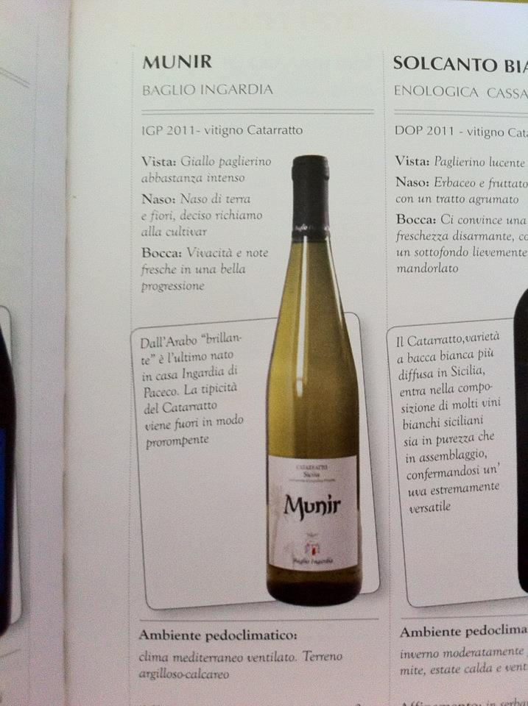
Il MUNIR è l’ultimo nato in casa BAGLIO INGARDIA ed è un Catarrato di nuova produzione.

Il catarratto è un vitigno a bacca bianca siciliano, diffuso prevalentemente nella provincia di Trapani.
Il vino Catarratto si caratterizza per l’elevata acidità che influenza positivamente la freschezza aromatica e gustativa. In bocca si presenta Vivace e con note fresche in bella progressione

 | Scatola da 6 bottiglie | Beneficenza | Totale per confezione
CATARRATTO | 33,00 € | 2,00 € | 35,00 €

N.B.: Le ordinazioni vanno riportate nel “Modello Riepilogativo”.
La famiglia Salvagno di antica origine Veneziana si trasferì ai primi dell’800 nelle colline Venete vicino al lago di Garda dedicandosi all'agricoltura ed in particolare alla coltivazione dell'olivo.
Il clima favorevole, estati calde e piovose, con inverni mitigati dalla vicinanza del lago e dalla barriera dei monti Lessini che protegge dal freddo del Nord, terreni fertili e facilmente lavorabili fanno di questa zona l'ambiente ideale per olii di grande qualità dal gusto delicato e raffinato perfetti per la grande cucina Italiana ed internazionale.
Novità
Novitàà
Desideriamo proporVi :
LE NOSTRE PROPOSTE:

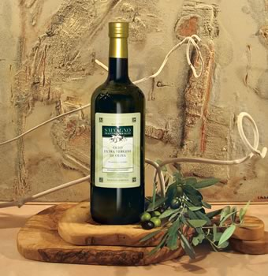
L'extra vergine Salvagno è un olio dalle particolari caratteristiche di aroma, sapore e colore dovuti alla favorevole posizione microclimatica, ai metodi di raccolta, lavorazione e all'esperienza di un secolo di arte molatoria.
Olio Extra Vergine Bottiglia 1 lt.

€ 7,30 + 0,70 beneficenza = € 8,00

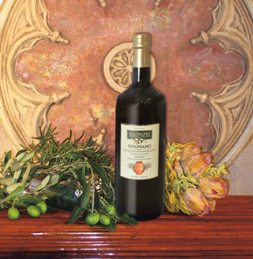
Negli uliveti situati a 150 metri slm, la famiglia Salvagno seleziona particolari varietà di olive dalle quali si ottiene quest'olio dal colore verde dorato, con un profumo piacevole e rotondo con un sottofondo erbaceo e dal sapore pregiato con una giusta intensità.
Olio Extra Vergine Grignano da 0,50 lt:

€ 5,40 + 0,60 beneficenza = € 6,00

N.B.: Le ordinazioni vanno riportate nel “Modello Riepilogativo”.

Straordinaria NOVITA’
Novita’

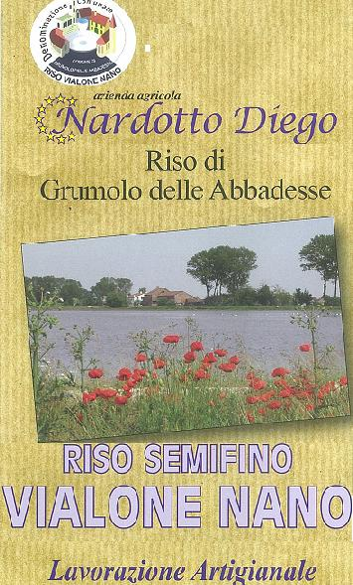
IL RISO DI GRUMOLO DELLE ABBADESSE O RISO DELLE MONACHE
A Grumolo il riso si coltiva dal Cinquecento: qui, a metà strada tra Vicenza e Padova, le Monache di San Pietro di Vicenza hanno introdotto la coltivazione bonificando terreni, prosciugando paludi e acquitrini, realizzando canali per la conduzione dell’acqua.
Le caratteristiche del terreno e dell’acqua garantiscono la qualità eccellente del vialone nano riconosciuto come un Riso di alto pregio, presidio Slow Food (unico in Italia).
Vi proponiamo questo produttore perché da 5 anni ha ripristinato delle risaie ferme da oltre 20 anni e valorizza questo stupendo cereale.
L’Azienda Nardotto per ottenere un prodotto di qualità punta su due fasi determinanti:
La Produzione: rotazione del terreno per ridurre i trattamenti necessari delle erbe infestanti, praticamente un terreno dopoi tre anni a Riso si alterna con due anni ad altri cereali.
La Trasformazione o Pilatura: la pilatura viene effettuata artigianalmente (a pietra) come una volta per offrire un prodotto naturale privo di brillatura e sbiancatura, apprezzato molto dai Ristoratori sotto l’aspetto qualitativo, in particolare per la sua tenuta di cottura. A titolo informativo il Riso Nardotto ha vinto la prova del Cuoco su Rai 1 con il piatto “Risotto con il baccalà” preparato dal noto ristoratore di Sandrigo Antonio Chemello.
Riso privo di conservanti ed additivi chimici di qualsiasi natura.

Vi offriamo confezioni da 1 Kg in atmosfera protetta di:
VIALONE NANO E CARNAROLI a € 2,70 + € 0,30 di beneficenza = € 3,00
La conservazione per lunghi periodi è consigliata al fresco o in Frigorifero
N.B.: Le ordinazioni vanno riportate nel “Modello Riepilogativo”.


I vigneti dell'Azienda Agricola Perabò si estendono nella zona DOC Colli Orientali del Friuli. L’Azienda è situata in VIA CITTA' DI NAVE, 10 || 33040 RASCHIACCO DI FAEDIS (UD). Abbiamo anche in questa occasione il piacere di confermare questa nuova Cantina con i migliori prodotti appositamente selezionati e confezionati per il nostro Circolo.
 | Scatola da 6 bottiglie | Beneficenza | Totale per confezione
MIX BIANCO : 2 Sauvignon+ 2 Friulano + 2 Verduzzo | 29 € | 2 € | 31 €
MIX ROSSO : 3 Cabernet Franc + 3 Refosco | 29 € | 2 € | 31 €
N.B.: Le ordinazioni vanno riportate nel “Modello Riepilogativo
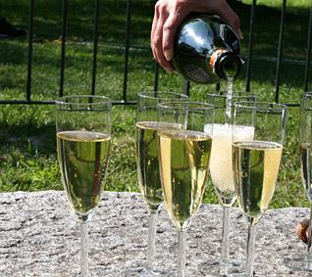
       
AZIENDA AGRICOLA "MARSURA NATALE" - GUIA DI VALDOBBIADENE
Tutti hanno certamente sentito parlare del Prosecco, il delizioso aperitivo italiano fruttato e spumeggiante.
Anche i prodotti di questa Cantina sono stati molto apprezzati a Natale e vi riproponiamo anche per Pasqua unitamente al Sig. Natale, che ci consiglia, una selezione di Prosecco DOC in scatola da 6 Bottiglie (SOLO PER NOI) ad un prezzo veramente eccezionale e la linea Prosit con gli splendidi Prosecchi Marsura Natale (DA NON CONFONDERE CON ALTRI MARSURA della zona)

Vendemmia 2011 | Scatola da 6 bottiglie | Beneficenza | Totale per confezione
MILLESIMATO Docg | 31,00 | 2 € | 33 €
3 EXTRA DRY LE CASOTTE +  3 BRUT LE CASOTTE | 21,00 | 2 € | 23 €
N.B.: Le ordinazioni vanno riportate nel “Modello Riepilogativo

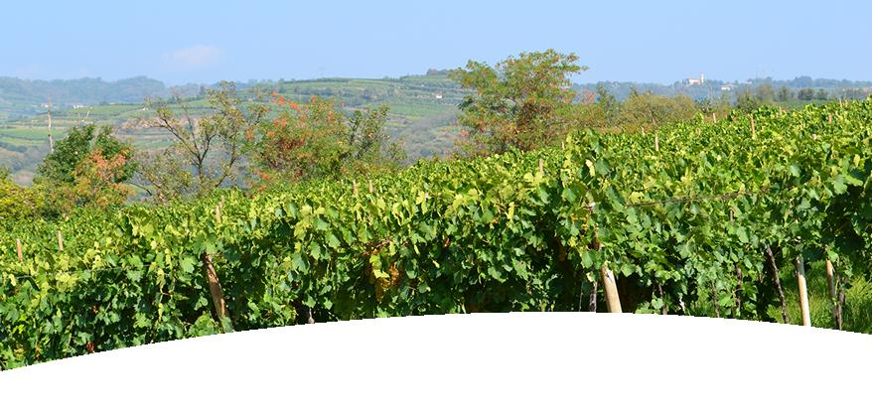
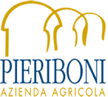
Novità

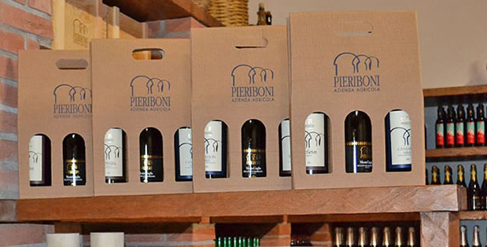

AZIENDA AGRICOLA PIERIBONI
VIA MASON, 13 MONTEBELLO – (VI)
Novità
Novità
Attualmente l’azienda dispone di circa 21 ettari vitati, di proprietà e in conduzione, nella zona DOC e DOCG di Gambellara.
In particolar modo sulle colline di Gambellara si coltiva il vitigno autoctono tra i più importanti del vicentino: la Garganega che, essendo molto resistente agli attacchi dei parassiti, raggiunge in condizione ottimale la piena maturazione.
Per questo motivo si adatta poi facilmente ad un naturale appassimento, che consente di ottenere uno tra i vini più prestigiosi: il Recioto.

È il vino dolce tradizionale di Gambellara da servire in tutte le occasioni conviviali e di festa. Il nome è un omaggio alle colline dove vengono prodotte le uve.
 | Scatola da 6 bottiglie | Beneficenza | Totale per confezione
MIX BIANCO ROSSO:  3 Garganega + 3 Cabernet | 25,50 € | 1,50€ | 27,00 €
 | Scatola da 3 bottiglie
SPUMANTI: 2 Recioto Spumante Doc + 1 Durello Spumante | 25,50 | 1,50€ | 27,00 €
N.B.: Le ordinazioni vanno riportate nel “Modello Riepilogativo
PARMIGIANO REGGIANO di Montagna
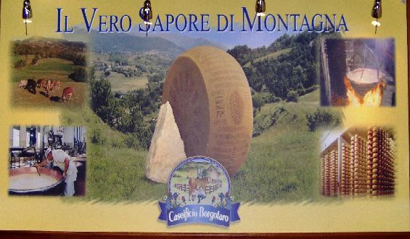
A grande richiesta riprendiamo a proporVi la prelibatezza di questo
PARMIGIANO REGGIANO di Borgotaro
Il Caseificio di Borgotaro ha espressamente riservato per i ns. associati un lotto di “Forme” con stagionatura 24 mesi assolutamente garantite.

Il Parmigiano è ottenuto dal pregiatissimo latte proveniente dalle stalle della zona (appennino tosco-emiliano)
Confezioni sottovuoto del peso di circa 1 Kg Cad. al prezzo di
€ 13,95 al Kg. + € 0.55 di beneficenza = € 14,50

N.B.: Le ordinazioni vanno riportate nel “Modello Riepilogativo”. Il prezzo sarà addebitato in base al peso.
Novità
Novità
       
GRANA PADANO
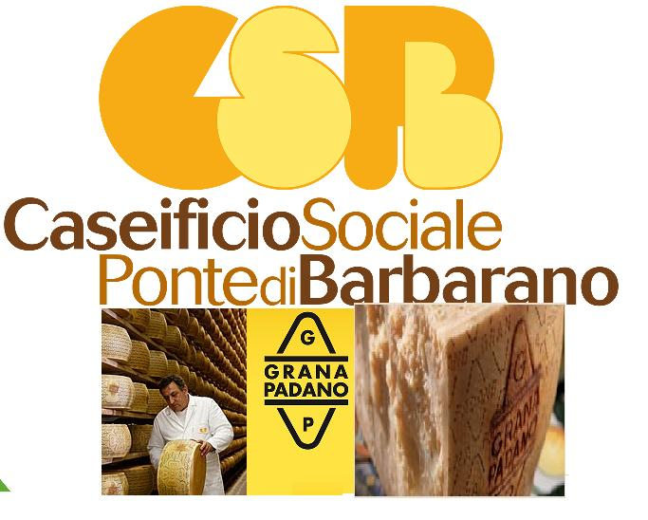
Abbiamo il piacere di presentarVi questo Grana Padano prodotto dal Caseificio Sociale di Ponte di Barbarano, una Latteria che lavora dal 1922 solamente il latte conferito dai propri soci e l’unica rimasta nell’Area dei Colli Berici.
Tutto il Sapore della Tradizione

Tra le numerose tipologie di formaggi prodotte SPICCA il Grana Padano a denominazione origine protetta premiato e riconosciuto, una vera e propria riserva di energia e benessere.
Confezioni sottovuoto del peso di circa 1 Kg. ::
€ 11,80 al Kg. + € 0.50 di beneficenza = € 12,30
Prezzo in base al peso

N.B.: Le ordinazioni vanno riportate nel “Modello Riepilogativo”.

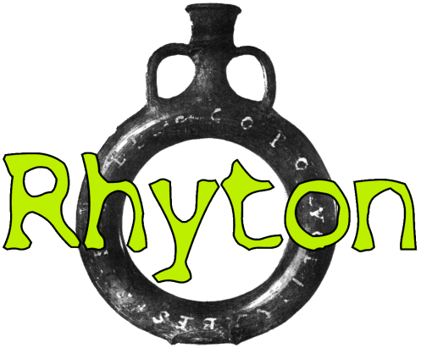
La Birra Rhyton è prodotta in un birrificio artigianale situato in Toscana nell'Alta Val Bisenzio nel cuore dell'Appennino Toscano in provincia di Prato.
Le birre fanno riferimento a ricette originali, utilizzando solamente prodotti naturali senza l'impiego di additivi e conservanti.

Proponiamo un cartone contenente un mix di 3 tipi di birra diversi:

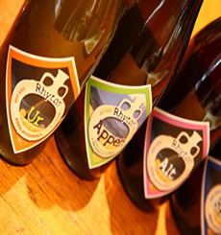
Birra UR= Ale bionda di puro malto 5° finemente fruttata con finitura di luppolo; Birra Strong=Doppio Malto chiara 6,6° delicatamente fruttata;
Birra Caniccia=Birra Speciale prodotta con marroni dell’Appennino, leggermente tannica con sentori di sottobosco: è la birra dell’Appennino per eccellenza..
IMPERDIBILE PROPOSTA DI 3 TIPI DIVERSI DI BIRRA ARTIGIANALE E DI QUALITA’ !!!
Cartone da nr.12 bott. 75 cl = € 60 + 3 € beneficenza = 63 €

N.B.: Le ordinazioni vanno riportate nel “Modello Riepilogativo”.

Offerte di PASQUA

Io Sottoscritto ________________________ Tel.Abit./Cell.___________

Uff./Fil.______Email_______________ PRENOTO i seguenti articoli:

N° Colombe CLASSICA  8,80+ 0,70  9,50€ cad. | N° Colombe MEDITERRANEA  10,20 + 0,80  11,00 € cad. | N° Crema di Verde  4,40 +0,20  4,60 € cad. | N° Crema di Nero  3,80+0,40  4,20 € cad. | N° Crema di Bianco  3,80+0,40  4,20 € cad. | Baglio Ingardia N°Latt. 5 litri  36,50 + 1,50  38 € cad. | N° Conf. 6 Bott.  CATARRATTO.  33,00 + 2  35 €
N° BOTT. 1 LT.  SALVAGNO  7,30 + 0,70  8,00€ cad. | N° BOTT. 0,50 LT.  SALVAGNO GRIGNANO  5,40 + 0,60  6,00€ cad. | N° Conf. da 1 Kg.  VIALONE NANO  2,70 + 0,30  3,00 € | N° Conf. da 1 Kg.  CARNAROLI  2,70 + 0,30  3,00 € | N° Conf. 6 Bott.  PERABO’  Misto Bianco  29 + 2  31,00 € | N° Conf. 6 Bott.  PERABO’  Misto Rosso  29 + 2  31,00 € | N° Conf. 6 Bott.  MARSURA  MILLESIMATO  31+2  33 €
N° Conf. 6 Bott.  MARSURA  MIX CASOTTE  21 + 2  23 € | N° Conf. 6 Bott.  PIERIBONI  Bianchi/Rossi  25,50 + 1,50  27,00 € | N° Conf. 3 Bott.  PIERIBONI  Spumanti  25,50 + 1,50  27,00 € | N° Pezzi  PARMIGIANO  13,95+0,55  14,50 € | N° Pezzi  GRANA PADANO  11,80+0,50  12,30 € | Birra Rhyton  N° cartoni Misto  60 + 3  63 €
Autorizzo, inoltre, l’addebito nel mio C/C n° _______/________del Totale
di €_______________

Data .........../..................../............. firma .........................................

